Министерство образования и науки РФ

ФГБОУВПО «Кубанский государственный технологический университет»

Кафедра систем управления и технологических комплексов

УПРАВЛЕНИЕ СИСТЕМАМИ И ПРОЦЕССАМИ

Методические указания
для студентов заочной формы обучения
направления «Автоматизация технологических процессов и производств»

Краснодар
2015

СОДЕРЖАНИЕ
Введение……………………………………………………………………. | 4
1 Распределение учебных часов…………………………………………... | 4
2 Рабочая программа дисциплины………………………………………... | 4
3 Цели и задачи дисциплины……………………………………………… | 5
4 Требования к уровню освоения содержания дисциплины……………. | 5
5 Содержание дисциплины………………………………………………... | 5
5.1 Тематический план дисциплины……………………………………. | 5
5.2 Содержание разделов дисциплины…………………………………. | 6
5.3 Лабораторный практикум…………………………………………… | 7
Литература…………………………………………………………………. | 7

ВВЕДЕНИЕ

Курс «Управление системами и процессами» является одной из важнейших дисциплин, определяющих профиль бакалавра по направлению подготовки 15.03.04 – «Автоматизация технологических процессов и производств». В нем изложены основные вопросы теории управления на уровне станка, гибкого производственного модуля и гибкой производственной системы.
Программой предусмотрено изучение структуры и принципа работы систем числового программного управления на различных уровнях управления.

1 РАСПРЕДЕЛЕНИЕ УЧЕБНЫХ ЧАСОВ

Курс УС и П в соответствии с учебным планом заочного обучения изучается в 9 семестре и включает следующие основные виды работы: самостоятельное изучение курса по учебной работе, по программе дисциплины, лабораторные работы, одна контрольная работа.
Учитывая специфику заочного обучения и содержание дисциплины, рекомендуется следующее распределение учебного времени по курсу.
5 курс, 9 семестр
Лекции - 8 часов
Лабораторные работы - 8 часов
Экзамен

2 РАБОЧАЯ ПРОГРАММА ДИСЦИПЛИНЫ

2.1 Цель преподавания дисциплины
Цель курса состоит в ознакомлении и изучении студентами современных микропроцессорных систем управления станками, гибкими производственными модулями и гибкими производственными системами (ГПС), (ГПМ). Курс представлен набором взаимосвязанных подразделов:
1. Систематизация класса задач программного управления.
2. Языки программирования устройств ЧПУ станками и роботами, языковые средства панелей оператора устройств.
3. Архитектура систем управления. Принципы построения интерфейсов ЧПУ.
4. Алгоритм основных задач ЧПУ.
5. Программные средства для создания математического обеспечения устройств ЧПУ.
6. Основы задания и проектирования ГПС.
Изучение дисциплины базируется на фундаментальных знаниях математики, физики, вычислительной техники, электротехники и основ электроники, микропроцессорной техники, теории автоматического управления, автоматизированного электропривода, гидропневмоавтоматики.

3 ЦЕЛИ И ЗАДАЧИ ДИСЦИПЛИНЫ

Цель преподавания дисциплины - сформировать у студентов представление о том, что любой технологический процесс и любая технологическая система не могут функционировать без системы управления; а также о том, что весь широкий спектр технологических функций может быть реализован только посредством системы управления, эффективность функционирования которой определяется компьютерной техникой.
Задачи изучения дисциплины - определение роли управления при реализации технологических процессов и систем, функций компьютерной системы управления - программируемого контроллера, а также системы ЧПУ, предназначенной для решения геометрической, логической, терминальной задач управления.

4 ТРЕБОВАНИЯ К УРОВНЮ ОСВОЕНИЯ СОДЕРЖАНИЯ
ДИСЦИПЛИНЫ

В результате изучения дисциплины студент должен знать классы систем управления процессами и системами и области их применения; уметь правильно выбрать тот или иной класс системы управления и разработать её общую конфигурацию; обладать навыками разработки несложных управляющих программ для программируемых контроллеров и систем ЧПУ.

5 СОДЕРЖАНИЕ ДИСЦИПЛИНЫ

5.1 Тематический план дисциплины
№ пп | Раздел дисциплины | Лекции | ПЗ | ЛР
1 | Управление системами и процессами в реальном времени | *
2 | Классы объектов управления системами и процессами.  Управление электроавтоматикой | * | *
3 | Программирование программируемых контроллеров | * | * | *
4 | Числовое программное управление | * | * | *
5 | Программирование систем ЧПУ | * | * | *
6 | Представление о задачах ЧПУ | *

5.2 Содержание разделов дисциплины
№ раздела  дисциплины | Содержание разделов дисциплины
Раздел 1 Управление процессами и системами в реальном времени | Общее представление об управлении процессами и системами в реальном времени. Примеры управления процессами. Примеры управления системами. Представление о сосредоточенном и распределённом управлении. Представление о многоуровневом управлении. Представление о задачах управления; иерархия задач управления. Системы управления как технические средства специализированной обработки данных на базе персональных компьютеров
Раздел 2 Классы объектов управления системами и процессами. Управление электроавтоматикой | Непрерывные объекты управления. Представление об управлении движением по заданной траектории. Геометрическая задача управления. Технологическая задача управления. Дискретные объекты управления. Операции и циклы, их формальное представление. Межцикловые блокировки. Архитектура управления дискретными объектами при помощи программируемых контроллеров. Архитектура собственно программируемых контроллеров: внутрисистемный интерфейс. Внешний интерфейс: устройства ввода-вывода
Раздел 3 Программирование программируемых контроллеров | Жизненный цикл программ управления электроавтоматикой. Языки программирования контроллеров: лестничные диаграммы, мнемокоды, логические схемы, языки визуального программирования. Среды программирования. Контроллерные сети: ProfiBus, САN, InterBus. Представление о протоколах в сетях. Распределённое управление на основе контроллерных сетей
Раздел 4 Числовое программное управление | Представление о персональных системах числового программного управления. Объекты и архитектура числового программного управления. Архитектура систем ЧПУ на базе персонального компьютера: внутрисистемный интерфейс систем ЧПУ. Внешние интерфейсы систем ЧПУ. Модели систем ЧПУ: автономная, виртуальная. Задача-диспетчер
Раздел 5 Программирование систем ЧПУ | Программирование систем ЧПУ. Язык низкого уровня (ISO 6893, DIN 66025). Структура инструкции для программиста. Структура инструкции для оператора. Языки высокого уровня; представление об автоматизированном программировании систем ЧПУ
Раздел 6 Представление о задачах ЧПУ | Задачи ЧПУ и общее представление о математическом обеспечении систем ЧПУ. Алгоритмы интерполяции. Управление в интегрированных системах

5.3 Лабораторный практикум
№ п.п. | № раздела дисциплины | Наименование лабораторных работ
1 | 3 раздел | Конфигурация управления на базе программируемого контроллера. Разработка и реализация простого цикла управления электроавтоматикой. Разработка и реализация параллельных циклов с блокировками
2 | 4 раздел | Работа на компьютере с эмуляторами интерфейсов оператора систем ЧПУ
3 | 5 раздел | Работа в среде редактора-отладчика управляющих программ

Литература
Основная:
1. Шемелин В.К., Хазанова О.В. Управление системами и процессами: Учебник для вузов.- Старый Оскол: ООО «ТНТ», 2007.-320с.
2. Сосонкин В.Л. Программное управление станками. –М: Машиностроение 1981 г.
3. Сосонкин В.Л. Программное управление технологическим оборудованием. –М: Машиностроение, 1991 г.
4. Рабинович А.Н. Системы управления (станками) автоматических машин. Техника.: Киев, 1973 г.
4. Корниенко В.Г. Микропроцессорные системы управления станками. Издательство КубГТУ, Краснодар, 2005 г.

Дополнительная:
1. Кошкин В.Л. Аппаратные системы числового программного управления. –М: Машиностроение 1981г.
2. Гуреев И.П. и др. Устройства ЧПУ. –М: Высшая школа, 1986г.
3. Ратмиров В.А. Управление станками ГПС.: Машиностроени,1987г.
4. Ильин О.П. и др. Системы программного управления производственными установками и робототехническими комплексами. – Минск.: Высшая школа, 1988г.

Студентами могут быть использованы и другие источники научно-технической литературы, раскрывающие и расширяющие предложенную для изучения программу.
На экзамен студент представляет рисунки
Номер рекомендованной литературы | Номера рисунков (обязательные)
1/1 | (1.31), (№1.35), (1.36), (1.41-1.54), (1.75), (3.1), (3.2), (3.5), (3.7), (3.13), (3.19), (3.51), (3.52-3.57), (4.24-4.32)
2/2 | (В.1), (В.2), (1.3), (1.24), (1.37), (1.6), (1.13), (1.14), (1.19), (1.18), (1.22), (1.27), (1.28), (1.30), (1.31), (1.34), (1.36), (1.47), (1.50), (1.53-1.60), (1.64), (1.75), (1.79)
3/3 | (Табл. 11-2), (Рис.11-1), (Рис.У-2), (Рис.У-3), (У11-30), (У11-31), (У11-35), (У11-39), (У11-40), (У11-41), (У11-58), (У11-68), (У11-73)
4/4 | (1), (3), (4), (5), (6), (7), (8), (9), (10), (11), (12), (13), (24), (25), (26), (28), (29), (30), (31), (32), (33), (34), (35), (38), (39), (40), (41), (42)

Задача № 1
С учетом места работы и наличии на предприятии оборудования, студент самостоятельно выбирает размеры детали, для обработки контура на вертикально-фрезерном или токарном станке с ЧПУ. Для этого необходимо:
1. Согласно выбранному варианту задания вычертить эскиз детали на миллиметровой бумаге в М 1:1 (рис. 1, 2) и эквидистанту;
2. Разобрать работу станка, кодирование и воспроизведение информации;
3. Описать технологическую подготовку программы, составить «Рукопись программы», блок-схему алгоритмов и записать № 1 кадр на перфоленте;
4. Изобразить кинематическую схему устройства ввода-считывания УП и дать ее описание
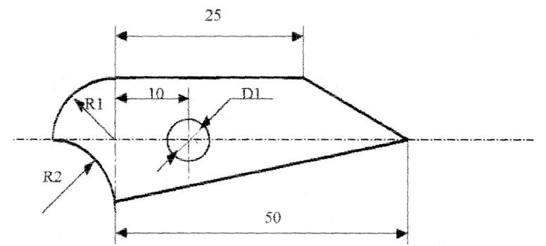

Рис. 1 – Эскиз детали для обработки на фрезерном станке
Диаметр D1 выбирается студентом самостоятельно

Рис. 2 – Эскиз детали для обработки на токарном станке
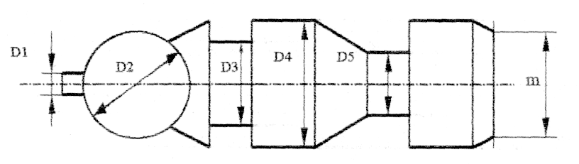

Последовательность выполнения заданий:

Для составления рукописи программы необходимо:
1. Провести технологическую подготовку программы, т.е.
- выбрать материал заготовки;
- указать припуск на обработку, класс точности и шероховатости;
- выбрать материал и размеры фрезы:
- рассчитать режим резания;
- рассчитать частоту вращения шпинделя по найденной скорости резания и
уточнить ее по паспорту станка.
2. Вычертить деталь на миллиметровке в М 1; 1. Определить опорные точки эквидистанты, через которые должен пройти инструмент в процессе обработки. В случае пересечения двух прямых под острым углом положение опорных точек определит перпендикуляр к биссектрисе этого угла.
Примечание: Определение опорных точек эквидисгашы проводить графическим путем.
3.Заполнить таблицу "Рукопись программы".
4.Вычертить первый кадр перфоленты.
Примечание: 8-я дорожка на перфоленте служит для контроля на четность. В случае необходимости пробейте на ней отверстия.

ЛИТЕРАТУРА

1. Рабинович А.И. Системы управления автоматических машин. «Техника», 1973 г., 440 с.
2. Сосонкин В.Л. и др. Основы программного управления станками. «Машиностроение», М.:1981 г., 395 с.
3. Ратмитров В.А. Основы программного управления станками "Машиностроение", М.:1987г., 235с.
4. Ачеркан А.И. и др. Металлорежущие станки Т.2.М.: «Машиностроение» 1975г. 288с.; 1965г., 618с.
5. Монахов Г.А и др. Станки с программным управлением. Справочник «Машиностроение», 1975г., 288с.
6. Никитенко В.Д Подготовка программ станков с ЧПУ. М.: «Машиностроение», 1973г., 240с.
7. Журнальные статьи, рекомендуемые на консультациях и при чтении обзорных лекций.
8. Маталин и др. Проектирование технологических процессов обработки деталей на станках с ЧПУ Л: 1977г., 239с.
9. Бадашев Е.П, Пузанков Д.В. Микропроцессоры и микропроцессорные системы. Учебное пособие/Под ред. Смолова В.В. М.: Радио и связь, 1981г.,328с.

